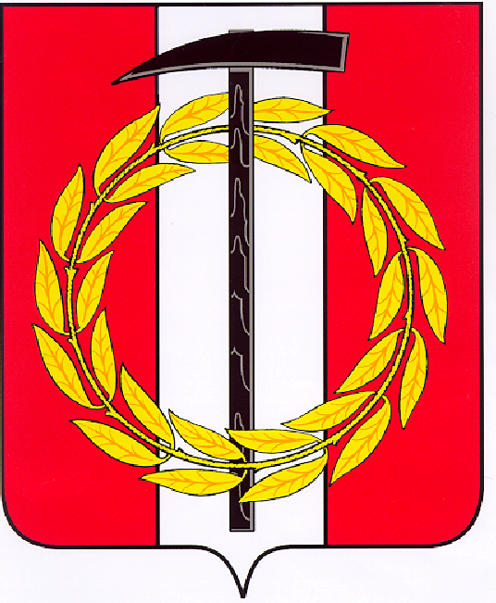
Собрание депутатов Копейского городского округа

Челябинской области

РЕШЕНИЕ

27.04.2022 489
от _______________№_____

Об освобождении от уплаты части чистой прибыли от использования муниципального имущества, находящегося в хозяйственном ведении

В соответствии с Федеральным законом от 06 октября 2003 года № 131-ФЗ «Об общих принципах организации местного самоуправления в Российской Федерации», Федеральным законом от 14 ноября 2002 года № 161-ФЗ «О государственных и муниципальных унитарных предприятиях», Уставом муниципального образования «Копейский городской округ», решения Собрания депутатов Копейского городского округа от 27.05.2015 № 1107-МО «Об утверждении Положения о порядке исчисления и уплаты части чистой прибыли муниципальных унитарных предприятий Копейского городского округа за использование муниципального имущества, находящегося в хозяйственном ведении», на основании решения № 2 балансовой комиссии по оценки эффективности финансово-хозяйственной деятельности муниципальных предприятий от 20.04.2022, бухгалтерской отчетности за 2021 год МУП «Копейское пассажирское автопредприятие», обращения МУП «Копейское пассажирское автопредприятие» от 20.04.2022 № 93/01 Собрание депутатов Копейского городского округа Челябинской области
РЕШАЕТ:
В связи с получением прибыли МУП «Копейское пассажирское автопредприятие» по итогам деятельности за 2021 год в сумме 6 082 854 (шесть миллионов восемьсот две тысячи восемьсот пятьдесят четыре) рубля 39 копеек и нестабильным финансовым положением освободить МУП «Копейское пассажирское автопредприятие» от уплаты части чистой прибыли от использования муниципального имущества, находящегося в хозяйственном ведении.

Председатель Собрания депутатов
Копейского городского округа Е.К. Гиске

